Proposition de travail

1ère partie : travail à partir d’un article de presse contemporain à l’occasion du 90e anniversaire du « Jour noir d’Amiens ».

Texte de travail : article publié dans « Die Welt » du 8 août 2008.

Le Jour noir

Près d’Amiens commença, il a nonante ans, l’effondrement allemand de la Première guerre mondiale, par Sven Felix Kellerhoff, dans « DIE WELT » du 8 août 2008.

Le 8 août 1918 conduisait en droite ligne à solliciter un Armistice.

Résumé de l’introduction : Des deux côtés de la Somme, en ce matin du 8 août 1918, rien ne laissait supposer l’attaque de tanks sortant du brouillard à l’assaut des lignes allemandes.

« Selon un plan bien élaboré, à 4.20 heures le 8 août 1918, l’artillerie alliée a déclenché un « feu roulant » effrayant de précision. Cent mètres à peine devant les fantassins de l’Empire britannique et de la France à l’offensive des lignes allemandes, des dizaines de milliers d’obus pleuvaient, qui labouraient littéralement les terres du front. Pendant des semaines, des avions de l’Entente avaient repéré très précisément chaque position de l’artillerie allemande et fourni des listes exactes des cibles. Chaque canon allié n’avait ainsi pour angle de tir que cinquante mètres de tranchées allemandes.

Nourri du même tempo, le « feu roulant » s’engouffrait à travers les positions mal construites. Le peu d’Allemands lui ayant survécu ne pouvait rien opposer aux soldats alliés. Quand le brouillard matinal s’est levé se sont ajoutées les attaques aériennes : plus de mille avions, volant à basse altitude, attaquaient les derniers nids de résistance avec une précision étonnante.

L’offensive, connue dans les livres d’histoire sous le nom de « Bataille d’Amiens » fut le prélude à la « bataille des 100 jours » et à la marche triomphale presque ininterrompue des Alliés sur le front de l’ouest jusqu’à l’armistice du 11 novembre 1918. Des troupes fraîches canadiennes et plus particulièrement des soldats australiens, solides combattants, parvenaient, en une journée seulement, à effectuer dans les lignes allemandes une percée de près de 10 kilomètres sur un front de 24 kilomètres, avec , comparativement aux offensives majeures sur la Somme, en Flandre et surtout à Verdun, des pertes relativement peu importantes.

La 2ème armée allemande, par contre, subit en un seul jour des pertes d’environ 30.000 hommes, dont la moitié par reddition aux attaquants. Jamais auparavant durant la Première guerre mondiale autant de soldats allemands, et ceci dans une période aussi courte, n’étaient tombés entre les mains de l’Entente. Erich Ludendorff qui exerçait la fonction de « Generalquartiermeister » au commandement suprême de l’armée sous les ordres du Maréchal Paul Von Hindenburg , la véritable tête pensante de la stratégie de guerre, qualifiait avec raison le 8 août 1918 « le jour noir de l’armée allemande »
La grave défaite, qui ouvrait le dernier chapitre de l’empire de l’ère wilhelmienne, avait plusieurs causes. Avec des ressources totalement insuffisantes, Ludendorff avait, entre mars et début juillet 1918, entrepris toute une série d’offensives sur le front de l’ouest, avec des progressions, même partielles, parfois spectaculaires sur le terrain. Mais ces victoires avaient coûté cher .

Les troupes de combats allemandes étaient entièrement épuisées au milieu de l’été. Les réserves arrivant d’Allemagne , sous-alimentées par le blocus efficace du commerce maritime, n’avaient reçu qu’une formation de base et ne pouvaient compenser qu’en partie les pertes d’hommes expérimentés. La ‘Grippe espagnole’, une forme extrêmement agressive du virus de l’influenza qui sévissait en Europe pendant ces mois, causait aussi d’innombrables victimes également parmi les soldats. Si la 2ème armée se composait encore le 13 avril 1918 de 28 divisions, elles n’étaient plus que 17 le 3 août. Rétrospectivement, un commandant de bataillon a écrit : « Souvent je murmurais en observant mes hommes : ils ressemblent à des fantômes. Sans couleur, affamés, avec leurs uniformes déchirés, pleins de puces, rôdant par ci par là, parfois ne plus ressemblant à des êtres humains. » L’historien militaire Markus Pöhlmann qualifie à juste titre les troupes allemandes d’« armée des ombres ».

Cet affaiblissement n’était pas un secret pour les Alliés. Le général britannique Douglas Haig s’appuyait même sur lui . Il envisageait des offensives concentrées sur plusieurs sections du front de l’ouest plus soudaines les unes que les autres : « Il faut que actions se suivent brièvement les unes après les autres pour que l’ennemi ne puisse engager ses réserves » Le premier coup était celui du 8 août. Le succès de l’opération avait même surpris les généraux alliés. Le Maréchal Foch, de manière avisée, s’était vu obligé d’empêcher Haig à commettre la même faute que celle commise par Ludendorff et de ne pas surcharger ses propres forces par l’ivresse des succès rapides. C’est ainsi que les troupes alliées arrêtèrent leur offensive près d’Amines après quatre jours – pour frapper rapidement ensuite en d’autres secteurs du front.

Une autre raison du succès des Alliés réside dans la nouvelle tactique de l’entrée en action des tanks. Les pesants monstres d’acier britanniques du type Mark IV étaient appuyés de manière conséquente par des tanks relativement rapides et de poids moyen. Les véhicules chenillés du type Mark A Whippet, d’environ de 14 tonnes de poids, avançaient ensemble avec la cavalerie jusqu’à 16 kilomètres derrière les lignes allemandes. La première armée française qui avançait au même moment au sud de la Somme disposait de tanks légers du type Renault FT-17, le meilleur type de tank même de toute la Première guerre mondiale. 1500 exemplaires de ce char servaient encore dans l’armée française en 1939.

Du 8 août jusqu’à la demande humiliante d’un armistice sept semaines plus tard, on peut tracer une ligne directe ; en Allemagne, par contre, on a refusé cette continuité. Ludendorff et Hindenburg ont plutôt inventé « le coup de poignard de la patrie dans le dos de l’armée » (« Dolchstoßlegende ») afin de cacher leur propre échec. Ainsi ont-ils établi les bases de la Deuxième guerre mondiale. »
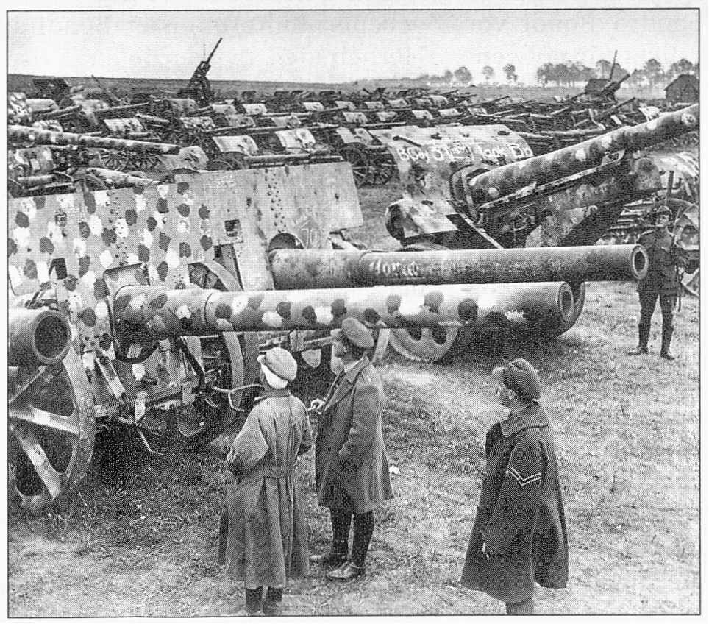
Des canons allemands tombés entre les mains d‘une division canadienne en août 1918 près d’Amiens (tiré de cet article)

2ème partie : propositions de travail :
- Que nous apprend le texte de la technologie militaire en 1918 ? Qui, parmi les puissances belligérantes, dispose de ces nouvelles armes ? Quelles en ont été les conséquences ?
- Que nous apprend le texte sur la stratégie de guerre ? Comment l’évaluer ?
- Que nous apprend le texte de la composition des forces alliées, notamment britanniques (« Empire »)?
- Quelle était la situation de l’armée allemande sur le front de l’ouest en août 1918 ? Quel rôle a joué la guerre économique dans l’issue de la Première guerre mondiale ?
- Quelle a été l’importance de la « grippe espagnole » dans toute l’Europe ?
- Quel a été le rôle du commandement suprême de l’armée allemande (« Oberste Heeresleitung » OHL) dans les secteurs militaires et politiques depuis 1916 pour ce pays et les rôles du Maréchal von Hindenburg et surtout du général Ludendorff ?
- La « légende du coup de poignard dans le dos » - « Dolchstosslegende » et les conséquences ? Comment s’est-elle développée. Qui s’en est servi dans les années à venir et avec quel objectif ?
- Discutez des raisons de la publication de l’article à cette date dans un journal allemand ?
Texte choisi, traduit et avec des propositions de travail de: Jürgen Kummetat

Sven Felix Kellerhoff (* 1971 à Stuttgart), écrivain et journaliste allemand. Etudes en histoire, étudiant à l’école du journalisme de Berlin. Auteur de divers Essais d’histoire contemporaine entre autre sur la „Dolchstoßlegende“ („La Légende du coup de poignard“). (D’après wikipedia.de)
Chef d'état major général adjoint. Ce poste avait été crée pour lui. Le nom, par contre, avait de la tradition (JK)
Pourtant démentie par les faits, cette légende, moralement et politiquement confortable pour les milieux conservateurs allemands, fut considérée comme la réalité durant une grande partie de l'entre deux guerres (wikipedia.fr).

